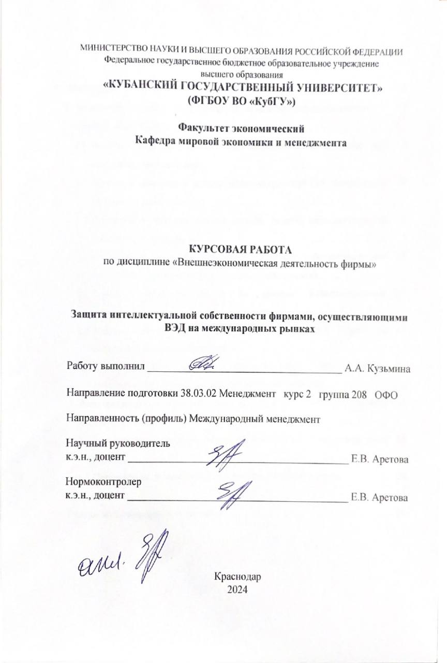

**СОДЕРЖАНИЕ**

|  |  |  |  |
| --- | --- | --- | --- |
| Введение………………………………………………………………………. | | | 3 |
| 1 | Защита интеллектуальной собственности на международных рынках: теоретические аспекты……………………………………………………… | | 5 |
|  | 1.1 | Понятие интеллектуальной собственности и её значение для международной торговли.……………………………..……..…………. | 5 |
|  | 1.2 | Методы и механизмы защиты интеллектуальной собственности на международном уровне …………………….………………………....... | 8 |
|  | 1.3 | Правовые и организационные аспекты защиты интеллектуальной собственности фирмами ……...…………..…………………………….. | 9 |
| 2 | Анализ эффективности защиты интеллектуальной собственности для фирм, осуществляющих ВЭД на международных рынках……….……….. | | 11 |
|  | 2.1 | Оценка затрат и выгод от защиты интеллектуальной собственности………………………………………..…….……………. | 11 |
|  | 2.2 | Методы преодоления препятствий и защиты прав на интеллектуальную собственность ……………..………….…………… | 13 |
|  | 2.3 | Сравнительный анализ эффективности мер защиты интеллектуальной собственности в различных странах………………. | 14 |
| 3 | Рекомендации и перспективы в отрасли изучения защиты интеллектуальной собственности …………………………………….……. | | 18 |
|  | 3.1 | Рекомендации для фирм, осуществляющих ВЭД на международных рынках ……………………………………………………………....…… | 18 |
|  | 3.2 | Перспективы дальнейших исследований в данной отрасли…………... | 20 |
| Заключение………………………………………………………………...…… | | | 23 |
| Список использованных источников…………………………………………. | | | 26 |

**ВВЕДЕНИЕ**

*Актуальность* темы курсовой работы обусловлена тем, что на сегодняшний день, учитывая современные тенденции развития международной торговли и высокую конкуренцию на мировых рынках, фирмы, занимающиеся внешнеэкономической деятельностью, сталкиваются с различными угрозами нарушения своей интеллектуальной собственности со стороны конкурентов, партнеров, а также потребителей. Стратегии защиты интеллектуальной собственности на международных рынках становятся все более важными для сохранения конкурентных преимуществ и защиты бизнеса от несанкционированного использования его активов.

*Целью* данной работы является исследование сущности интеллектуальной собственности, а также анализ методов преодоления препятствий и эффективности мер защиты интеллектуальной собственности.

Для достижения указанной цели в курсовой работе необходимо решить следующие *задачи*:

– рассмотреть понятие интеллектуальной собственности,

– определить методы и механизмы защиты интеллектуальной собственности фирмами,

– рассмотреть методы преодоления препятствий и защиты прав на интеллектуальной собственности,

– изучить перспективы в отрасли изучения защиты интеллектуальной собственности.

*Объект исследования* – интеллектуальная собственность фирм.

*Предметом исследования* является изучение способов и механизмов защиты интеллектуальной собственности компаний, занимающихся внешнеэкономической деятельностью на международных рынках.

В курсовой работе применяются такие общенаучные *методы исследования*, как анализ, обобщение, классификация, аналогия, прогнозирование и др.

Существенный вклад в изучение вопросов за внесли такие российские учёные, как В.Ф. Евстафьев, Л.Н. Хитрова, Я.М. Уринсон, В.Н. Петров и другие.

*Теоретическую* основу работы составили периодические издания и литература, а также труды и работы отечественных авторов по вопросам сущности защиты интеллектуальной собственности.

Курсовая работа состоит из введения, в котором отражается актуальность работы, предмет, объект, цели и задачи работы, трёх глав, раскрывающих сущность научной работы, а также заключения и списка использованной литературы.

1. **Защита интеллектуальной собственности на международных рынках: теоретические аспекты**

**1.1 Понятие интеллектуальной собственности и её значение для международной торговли**

Интеллектуальная собственность — это результаты интеллектуальной деятельности и приравненные к ним средства индивидуализации предпринимателей и юридических лиц, товаров, работ, услуг и предприятий, которые охраняются законом [1].

Ее можно воспринимать как совокупность прав автора или иного правообладателя, позволяющих распоряжаться этими нематериальными объектами, запрещать и разрешать их использование третьим лицам.

Необходимо обратить внимание, что автором результата интеллектуальной деятельности может быть только физическое лицо, творческим трудом которого создано произведение (лично или в соавторстве).

А правообладателем может быть не только сам автор, у которого возникло авторское право, но и организация, которая получила исключительное право по договору отчуждения или стала правообладателем в результате создания произведения в пределах трудовых обязанностей.

В настоящее время в ст. 1225 ГК РФ закреплен перечень охраняемых результатов интеллектуальной деятельности (РИД) и средств индивидуализации (СИ).

К ним относятся:

1. Произведения науки, литературы и искусства.
2. Программы для электронных вычислительных машин (программы для ЭВМ).
3. Базы данных.
4. Исполнения.
5. Фонограммы.
6. Сообщение в эфир или по кабелю радио- или телепередач (вещание организаций эфирного или кабельного вещания).
7. Изобретения.
8. Полезные модели.
9. Промышленные образцы.
10. Селекционные достижения.
11. Топологии интегральных микросхем.
12. Секреты производства (ноу-хау).
13. Фирменные наименования.
14. Товарные знаки и знаки обслуживания.

14.1. Географические указания.

1. Наименования мест происхождения товаров.
2. Коммерческие обозначения.

На рисунке 1 представлена классификация объектов интеллектуальной собственности [1].

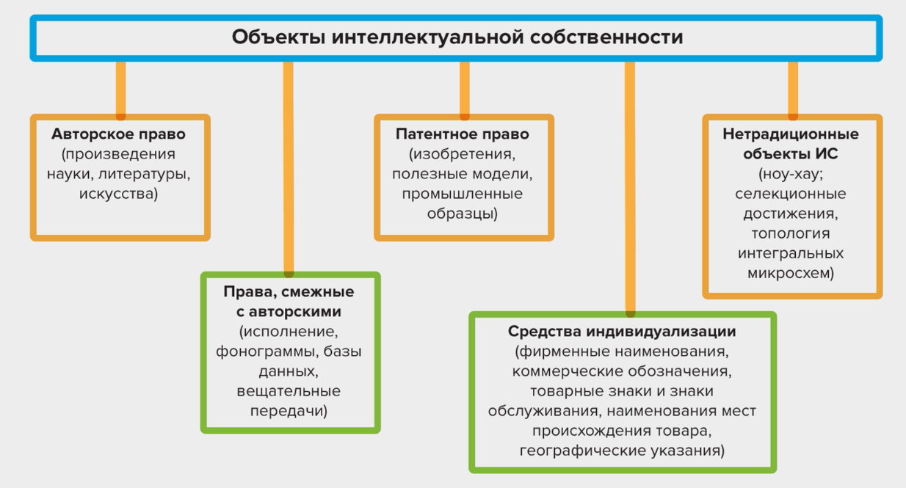  
Рисунок 1 – Классификация объектов интеллектуальной собственности [1]

Интеллектуальная собственность играет ключевую роль в международной торговле, поскольку обеспечивает защиту прав на инновации, знания и технологии, что способствует развитию бизнеса и сотрудничества между странами.

Важные аспекты значения интеллектуальной собственности для международной торговли включают:

1. Стимулирование инноваций и развития.

Защита интеллектуальной собственности поощряет инновационную деятельность и технологические разработки, так как предоставляет создателям права на их творческие продукты и инвестиции в исследования и разработки.

2. Повышение конкурентоспособности.

Защита интеллектуальной собственности дает предприятиям возможность защищать свои уникальные продукты и технологии от копирования, что позволяет им удерживать конкурентные преимущества на мировых рынках.

3. Привлечение инвестиций.

Надежная защита интеллектуальной собственности создает благоприятные условия для инвестиций, поскольку увеличивает доверие инвесторов к интеллектуальным активам компании и уменьшает риски потери инвестиций из-за кражи технологий или нарушения прав.

4. Содействие технологическому обмену и трансферу.

Защита интеллектуальной собственности способствует обмену технологиями и знаниями между странами, поскольку участники могут быть уверены в том, что их инновации будут защищены и они смогут получить справедливую компенсацию за передачу своих технологий.  
В целом, интеллектуальная собственность является важным инструментом содействия развитию международной торговли, способствуя росту экономики, повышению конкурентоспособности и развитию инноваций.

* 1. **Методы и механизмы защиты интеллектуальной собственности на международном уровне**

На международном уровне существует несколько методов и механизмов защиты интеллектуальной собственности. Некоторые из них включают:

1. Международные договоры и соглашения.

Существует ряд международных договоров, которые регулируют защиту интеллектуальной собственности, такие как Всемирная организация интеллектуальной собственности (ВОИС) [2], Трипс-соглашение (Соглашение по торговым аспектам прав интеллектуальной собственности) и другие [3].

2. Регистрация.

Регистрация интеллектуальной собственности (авторских прав, патентов, товарных знаков и пр.) в различных странах может обеспечить защиту прав в международном масштабе.

3. Судебная защита.

В случае нарушения интеллектуальной собственности, компании и частные лица могут обратиться в международные суды для защиты своих прав.

4. Лицензирование.

Заключение лицензионных соглашений с другими компаниями или организациями может обеспечить защиту и контроль использования интеллектуальной собственности на международном уровне.

5. Технологические меры защиты.

Применение технологических методов защиты, таких как цифровое шифрование, маячки данных и другие, может помочь предотвратить несанкционированное использование интеллектуальной собственности.

Эти методы могут комбинироваться и применяться совместно для обеспечения наилучшей защиты интеллектуальной собственности на международном уровне.

* 1. **Правовые и организационные аспекты защиты интеллектуальной собственности фирмами**

Национальное законодательство в сфере авторского и патентного права распространяется только на правоотношения в пределах страны. В РФ базовым законодательным актом является часть четвертая ГК РФ. Получив авторское свидетельство или патент, правообладатель может требовать устранения нарушений своих интересов, взыскать компенсацию убытков и т.д.

При осуществлении деятельности на территории одного или нескольких иностранных государств, наличие национального патента не поможет защитить свою интеллектуальную собственность. Однако на международном уровне уже более века существует система договоров и конвенций, позволяющих регистрировать и защищать интеллектуальные права.

Выделим наиболее важные международные акты, которые направлены на охрану интеллектуальной собственности [4]:

1. Мадридское соглашение о регистрации товарных знаков (1891 г.), а также Мадридский протокол к указанному документу.
2. Конвенция по охране промышленной собственности (1883 г.).
3. Договор о патентной кооперации (1970 г.).
4. Евразийская патентная конвенция.
5. Всемирная конвенция об авторском праве (1952 г.).
6. Бернская конвенция по охране литературных и художественных произведений (1886 г.).

По правилам указанных международных актов, интеллектуальная собственность будет защищаться путем подачи заявки через национальное патентное ведомство. Охрана отдельных объектов будет осуществляться по специальным принципам. Например, положения Бернской конвенции предусматривают режим охраны литературных произведений на территории всех стран-участниц, если авторское право было зарегистрировано в одном из указанных государств.

Выделим общие принципы охраны интеллектуальных прав на международном уровне:

1. Большинство международных актов в сфере интеллектуальной собственности позволяют оформить патент для охраны на территории одного или нескольких государств, указанных в заявке, однако Евразийская конвенция распространяет режим защиты патентных прав сразу на все страны (если такое условие было включено в заявку).
2. Лицо, обладающее действующим патентом на территории своего государства, получает приоритет заявки при обращении за охраной в страну-участницу Конвенций (срок приоритета составляет 12 месяцев).
3. Охрана предоставляет на определенный срок (например, на 10 лет), после чего необходимо обратиться за продлением патента.

Таким образом, международное патентное право признает приоритет авторов и правообладателей, при условии подачи ими заявки на установление охраны за пределами своего государства.

1. **Анализ эффективности защиты интеллектуальной собственности для фирм, осуществляющих ВЭД на международных рынках**
   1. **Оценка затрат и выгод от защиты интеллектуальной собственности**

Выбор подходов и методов оценки основывается на анализе:

1. Специфики объекта оценки (совокупности значений ценообразующих факторов объекта оценки).

2. Рыночной конъюнктуры, в т.ч. соотнесения объекта оценки с имеющимися на рынке объектами-аналогами.

3. Наличия и качества доступной информации, необходимой для применения каждого из подходов и методов.

4. Способности расчетных моделей учесть специфику объекта оценки и рыночной конъюнктуры [5].

Оценка затрат и выгод от защиты интеллектуальной собственности на международном уровне является важным этапом для любой компании, планирующей защитить свои права за границей. Оценка затрат и выгод от защиты интеллектуальной собственности может иметь как количественный, так и качественный характер. Ниже приведены основные аспекты, которые следует учитывать при проведении такой оценки.

Затраты:

1. Регистрационные сборы.

Для получения защиты интеллектуальной собственности в других странах необходимо оплатить регистрационные сборы. Сумма этих сборов может существенно различаться в зависимости от страны и типа защиты (например, патента, товарного знака, авторских прав).

2. Юридические услуги.

Для подготовки документации, проведения исследований на предмет наличия аналогичных прав в других странах, общения с патентными агентствами и другими юридическими вопросов потребуются услуги юристов и патентных агентов.

3. Последующие расходы.

После получения защиты интеллектуальной собственности в других странах необходимо будет поддерживать и обновлять права, что также может потребовать дополнительных затрат.

Выгоды:

1. Защита рынка.

Защита интеллектуальной собственности поможет исключить конкурирующие продукты или услуги на рынке, обеспечивая компании устойчивое положение.

2. Лицензирование и партнерство.

Защищенные права могут быть использованы для заключения лицензионных соглашений с другими компаниями или для установления партнерств, что повысит доходы и расширит бизнес.

3. Защита от кражи и нарушений.

Защита интеллектуальной собственности поможет защитить бренд, технологии и другие активы компании от незаконного использования и нарушений.

4. Доступ к новым рынкам.

Защита интеллектуальной собственности в различных странах может помочь компании в доступе к новым рынкам и расширении своего бизнеса за границей.

Оценка затрат и выгод от защиты интеллектуальной собственности на международной арене требует анализа конкретных целей компании, стратегии развития бизнеса за границей и особенностей индустрии. Это должно проводиться специалистами с опытом в области международной интеллектуальной собственности для разработки оптимальной стратегии защиты прав компании на мировом рынке.

**2.2 Методы преодоления препятствий и защиты прав на интеллектуальную собственность**

В рамках внешнеэкономической деятельности (ВЭД) особенно важно обеспечить защиту прав на интеллектуальную собственность, так как международная торговля может столкнуться с большими рисками нарушения этих прав. Вот несколько методов преодоления препятствий и защиты прав на интеллектуальную собственность в рамках ВЭД:

1. Использование международных соглашений.

Важно опираться на международные соглашения и конвенции, такие как Всемирная организация интеллектуальной собственности (ВОИС) или Торговое соглашение по аспектам прав интеллектуальной собственности (TRIPS), которые устанавливают международные стандарты защиты прав на интеллектуальную собственность.

2. Создание партнерских отношений.

Установление долгосрочных партнерских отношений и сотрудничество с надежными партнерами в странах-партнерах поможет защитить права на интеллектуальную собственность при ведении международного бизнеса.

3. Обучение и осведомленность.

Повышение осведомленности сотрудников о правах на интеллектуальную собственность и проведение обучающих программ помогут сформировать культуру защиты и оценки этих прав при работе на международных рынках.

4. Использование технологий защиты.

Внедрение современных технологий защиты интеллектуальной собственности, таких как цифровая подпись, шифрование данных и контроль доступа, поможет укрепить защиту прав на интеллектуальную собственность в рамках ВЭД.

5. Мониторинг и реагирование.

Важно проводить постоянный мониторинг рынка и оперативно реагировать на любые нарушения прав на интеллектуальную собственность, чтобы предотвратить ущерб для бизнеса.

Эффективная защита прав на интеллектуальную собственность в рамках внешнеэкономической деятельности требует комплексного подхода, комбинирующего юридические, технологические и стратегические меры. Соблюдение законодательства, использование современных методов защиты и управление рисками помогут минимизировать угрозы и обеспечить устойчивый бизнес в условиях международной торговли.

**2.3 Сравнительный анализ эффективности мер защиты интеллектуальной собственности в различных странах**

Сказать однозначно, какая страна лучше всего подходит для защиты интеллектуальной собственности, достаточно сложно. Выбор юрисдикции определяется конкретной ситуацией. Но все же можно выделить несколько государств, которые предлагают законодательную защиту активов на высшем уровне и льготное налогообложение [6]:

1. Маврикий.

Это особый оффшор, который обеспечивает хорошую защиту прав интеллектуальной собственности и предоставляет выгодные условия для создания и развития международного бизнеса. WIPO был разработан специальный План развития интеллектуальной собственности, подразумевающий обновление законодательства. Таким образом, Маврикий с каждым годом пользуется все большим спросом среди правообладателей.

2. Швейцария.

Эффективно защищает права интеллектуальной собственности, но это защита будет стоить немалых денег. Налогообложение на интеллектуальную собственность достаточно высокое, оно составляет от 17%. Но если активами владеет частное лицо, налоги на доходы от их продажи не налагаются.

3. Люксембург.

Данная юрисдикция имеет очень хорошую репутацию и пользуется спросом среди владельцев различных активов. Но выгодный режим налогообложения интеллектуальной собственности был отменен, в связи с чем налог может достигать 28%. Однако, если соблюдать определенные условия, обозначенные в законодательстве страны, то можно добиться снижения налога до 6%.

4. Кипр.

Данный оффшор предлагает самые лучшие условия для защиты прав интеллектуальной собственности. Налогообложение составляет 12,5%, но при определенных условиях может снижаться до 2%.

5. Гонконг.

Налогообложение на доходы от интеллектуальной собственности достигает 16%. Авторские права не обязательно регистрировать, а вот патенты подлежат длительной и довольно непростой регистрации.

Ниже в таблице 1 представлена сравнительная характеристика мер защиты интеллектуальной собственности в таких странах как США, Германия, Китай, Россия и Индия.

Таблица 1 – Сравнительная характеристика мер защиты интеллектуальной собственности в таких странах как США, Германия, Китай, Россия и Индия

|  |  |  |  |  |  |
| --- | --- | --- | --- | --- | --- |
| **Страны** | **США** | **Германия** | **Китай** | **Россия** | **Индии** |
| **Законодательная база** | Сильная и защищенная система прав на интеллектуальную собственность | Строгие и эффективные законы, особенно в области патентов и авторских прав | Недостаточная защита интеллектуальной собственности, хотя меры усиливаются | Улучшение системы защиты, но все еще есть проблемы с правоприменением | Улучшение законодательства, но все еще присутствуют проблемы с пиратством и нарушениями |
| **Исполнение законодательства** | Высокая степень эффективности в пресечении нарушений прав на ИС | Сильная правоприменительная система | Улучшение в правоприменительной системе, но вопросы остаются | Проблемы с коррупцией и неэффективностью судопроизводства | Проблемы с перегруженной судебной системой |
| **Система наказаний** | Существенные штрафы за нарушения прав на ИС | Существенные штрафы за нарушения прав на ИС | Наказания могут быть менее строгими, но ситуация улучшается | Наказания могут быть менее строгими, но ситуация улучшается | Проблемы с недостаточной жесткостью наказаний |
| **Прозрачность и предсказуемость** | Высокая прозрачность и предсказуемость судебной практики | Высокая прозрачность и предсказуемость судебной практики | Могут быть проблемы с прозрачностью и предсказуемостью | Могут быть проблемы с прозрачностью и предсказуемостью | Могут быть проблемы с прозрачностью и предсказуемостью |
| **Международное сотрудничество** | Активно сотрудничают с другими странами | Активно сотрудничают с другими странами | Улучшение сотрудничества, но еще требуется работа | Могут иметь ограниченное международное сотрудничество в этой области | Могут иметь ограниченное международное сотрудничество в этой области |
| **Инновационная активность** | Высокая связь между эффективностью защиты ИС и активностью в инновациях | Высокая связь между эффективностью защиты ИС и активностью в инновациях | Уровни инновационной активности могут быть ниже из-за проблем с защитой прав на ИС | Уровни инновационной активности могут быть ниже из-за проблем с защитой прав на ИС | Уровни инновационной активности могут быть ниже из-за проблем с защитой прав на ИС |

Этот сравнительный анализ позволяет выделить сильные и слабые стороны в мерах защиты интеллектуальной собственности в различных странах и определить области для улучшения и совершенствования защиты прав на ИС.

**3 Рекомендации и перспективы в отрасли изучения защиты интеллектуальной собственности**

**3.1 Рекомендации для фирм, осуществляющих ВЭД на международных рынках**

В условиях глобализации и расширения международной торговли все больше фирм ориентируются на выход на международные рынки путем осуществления внешнеэкономической деятельности (ВЭД). Это предполагает не только расширение рынка сбыта, но и столкновение с новыми правилами, требованиями и конкуренцией. В связи с этим, разработка оптимальной стратегии и имплементация эффективных механизмов управления ВЭД важна для успешного развития бизнеса за рубежом.

Данная рекомендация предназначена для фирм, осуществляющих ВЭД на международных рынках, и направлена на обеспечение эффективности и конкурентоспособности внешнеторговых операций. В ней представлены ключевые принципы и стратегии, которые помогут улучшить процессы ВЭД, минимизировать риски и достичь успешных результатов на мировой арене.

Чтобы успешно конкурировать на рынке и получать прибыль с результатов интеллектуальной деятельности, нужно обеспечить правильное оформление всех объектов интеллектуальной собственности, правовую охрану и защиту всей интеллектуальной собственности предприятия.

В первую очередь, следует удостовериться в том, что права на объекты интеллектуальной деятельности предприятия принадлежат компании, и проверить договоры с сотрудниками на предмет наличия соответствующих условий. Помимо трудового договора с сотрудниками предприятия необходимо оформить должностные инструкции, служебные задания и приказы.

Если работа выполняется в рамках трудовых обязанностей, созданный объект будет является служебным произведением, а права на него принадлежать работодателю. При взаимодействии с внештатными сотрудниками необходимо с каждым заключать договор об отчуждении исключительного права, при котором права целиком переходят от автора к заказчику [7].

Для фирм, осуществляющих ВЭД на международных рынках, защита интеллектуальной собственности имеет ключевое значение в условиях глобализации и конкуренции. Вот несколько рекомендаций по защите интеллектуальной собственности:

1. Регистрация товарных знаков и патентов.

Защита интеллектуальной собственности начинается с регистрации товарных знаков, патентов и других объектов интеллектуальной собственности в странах, где вы планируете работать. Это поможет предотвратить кражу и пиратство вашего интеллектуального продукта.

2. Контроль над информацией.

Обеспечьте строгий контроль над конфиденциальной информацией внутри компании и при общении с партнерами на международных рынках. Используйте средства шифрования и другие методы защиты данных.

3. Составление и защита договоров.

Обратите внимание на составление договоров с партнерами, включая условия о защите интеллектуальной собственности, конфиденциальности и неразглашении информации.

4. Мониторинг рынка.

Внимательно отслеживайте возможные нарушения интеллектуальной собственности вашей компании на международных рынках. Реагируйте быстро и эффективно на любые инциденты.

5. Обучение сотрудников.

Проводите обучение сотрудников компании по вопросам защиты интеллектуальной собственности и правилам работы с конфиденциальной информацией. Убедитесь, что все сотрудники понимают важность защиты интеллектуальной собственности.

Соблюдение этих рекомендаций поможет вашей фирме обезопасить свои интеллектуальные активы при осуществлении ВЭД на международных рынках и сохранить конкурентное преимущество.

**3.2 Перспективы дальнейших исследований в данной отрасли**

Дальнейшие исследования в области интеллектуальной собственности в рамках ВЭД имеют большое значение для развития этого сектора и обеспечения защиты прав интеллектуальной собственности компаний. Вот несколько перспективных направлений исследований:

1. Влияние глобализации на защиту интеллектуальной собственности.

Одной из ключевых тем для исследований является изучение влияния глобализации на защиту и управление интеллектуальной собственностью в контексте ВЭД. Необходимо исследовать новые вызовы и возможности, возникающие в условиях международной торговли. В данном пункте можно говорить об исследовании конкретных изменений в мировой экономике, включая торговлю, технологии, и культурные особенности, и их воздействие на права интеллектуальной собственности, анализе различий в законодательстве о защите интеллектуальной собственности в различных странах и выявление проблем, связанных с глобальными торговыми практиками, идентификация сложностей при пересечении границ при защите прав интеллектуальной собственности и поиск возможных путей улучшения международной координации в этой области.

2. Цифровизация и защита данных.

С развитием цифровой экономики и увеличением объемов передачи данных в международной торговле становится важным исследование методов защиты данных и личной информации в рамках ВЭД. В данной области стоит обратить внимание на исследования последних технологий и методов шифрования для обеспечения конфиденциальности данных в международной торговле, анализ уязвимостей цифровых систем и разработка рекомендаций по предотвращению кибератак и защите от утечек данных, разработку стратегий для эффективной защиты цифровой информации при международных торговых операциях.

3. Инновации и права интеллектуальной собственности.

В данной области важны исследования в области взаимосвязи между инновациями, технологическим прогрессом и правами интеллектуальной собственности могут помочь компаниям улучшить свои конкурентные позиции на международных рынка, разработка моделей лицензирования и коммерциализации инноваций с учетом международного контекста и возможностей защиты прав интеллектуальной собственности, анализ влияния инноваций на устойчивое развитие компаний и разработка стратегий защиты интеллектуальной собственности для стимулирования инноваций.

4. Эффективность механизмов защиты интеллектуальной собственности.

Исследования по повышению эффективности правовых и организационных механизмов защиты интеллектуальной собственности на международных рынках, анализ эффективности существующих механизмов и рекомендации по их улучшению для более эффективной защиты интересов компаний на мировом рынке, исследование новых трендов и практик в области защиты интеллектуальной собственности и разработка рекомендаций для их внедрения помогут улучшить практику и предотвратить нарушения.

5. Международные стандарты и практики.

Изучение международных стандартов и практик в области защиты интеллектуальной собственности может способствовать разработке рекомендаций и регуляций для глобальных игроков на рынке. В данной области стоит уделить внимание исследованию ключевых международных соглашений и стандартов, влияющих на защиту интеллектуальной собственности и международную торговлю, анализу различий в правовых системах и практиках по защите интеллектуальной собственности в различных регионах мира, разработке рекомендаций по гармонизации и согласованию международных стандартов для обеспечения более эффективной защиты прав интеллектуальной собственности на глобальном уровне.

Дальнейшие исследования в этих и других областях помогут улучшить понимание проблем и возможностей в области интеллектуальной собственности в рамках ВЭД и способствовать развитию эффективных стратегий защиты прав компаний на международных рынках.

**ЗАКЛЮЧЕНИЕ**

В современном мире интеллектуальная собственность играет ключевую роль в экономике, и ее значимость продолжает увеличиваться. В истории развития этого института можно выделить долгий путь, который привел к признанию его важности на мировой арене. Человечество постепенно уделяло все больше внимания интеллектуальной собственности, создавая правовую и экономическую основу для ее защиты. Использование интеллектуальной собственности стимулирует развитие производства, экономики и рынка, выполняя свои функции. Сегодня законами защищается огромное количество объектов интеллектуальной собственности, перечисленных в соответствующих нормативных актах.

В рамках данной курсовой работы было проведено исследование важного аспекта международной торговли – защиты интеллектуальной собственности. Этот вопрос имеет огромное значение для развития современной экономики и стимулирования инноваций. Рассмотрены различные аспекты влияния глобализации на защиту интеллектуальной собственности, а также проблемы, возникающие в связи с цифровизацией и защитой данных.

Основываясь на проведенном анализе, можно сделать вывод, что эффективная защита прав интеллектуальной собственности в международной торговле требует комплексного подхода и согласованных усилий со стороны государств, международных организаций, компаний и общественности. Необходимо уделять особое внимание развитию механизмов защиты прав интеллектуальной собственности в условиях быстрого технологического прогресса и увеличения числа киберугроз.

Также важным является соблюдение международных стандартов и практик в области защиты интеллектуальной собственности для обеспечения справедливости и прозрачности в международной торговле. Одновременно необходимо содействовать инновационному развитию и стимулировать компании к творческой деятельности, обеспечивая им достаточную защиту и возможность коммерциализации их интеллектуальных достижений.

В заключение, подчеркнем, что защита интеллектуальной собственности в рамках международной торговли – это ключевой фактор успешного функционирования глобальной экономики. Только развитие эффективных механизмов и соблюдение высоких стандартов в этой сфере позволит обеспечить стабильность, инновационное развитие и защиту интересов всех участников мирового рынка.

В рамках курсовой работы по теме защиты интеллектуальной собственности в рамках международной торговли были выявлены следующие ключевые выводы:

1. Защита интеллектуальной собственности является важным аспектом международной торговли, поскольку инновации, технологии и творческие продукты играют решающую роль в конкурентоспособности стран.

2. Недостаточное соблюдение прав интеллектуальной собственности может привести к потере доходов, снижению инвестиций и угрозе инновационной деятельности.

3. Для эффективной защиты интеллектуальной собственности в рамках ВЭД необходимо улучшение правовых механизмов, международного сотрудничества, судебной защиты и контроля.

4. Процесс гармонизации законодательства, образование и информационная грамотность, а также поддержка инноваций и креативности играют важную роль в укреплении защиты прав интеллектуальной собственности.

5. Все участники международной торговли должны совместными усилиями стремиться к повышению уровня защиты интеллектуальной собственности с целью обеспечения справедливости, стимулирования инноваций и устойчивого экономического развития.

Таким образом, дальнейшее развитие сотрудничества между странами, улучшение законодательства, проведение образовательных кампаний и поддержка инноваций являются ключевыми мерами по обеспечению эффективной защиты интеллектуальной собственности в рамках международной торговли.

**СПИСОК ИСПОЛЬЗОВАННЫХ ИСТОЧНИКОВ**

1. Антонов С.И. Правовое регулирование интеллектуальной собственности во внешнеэкономической деятельности // Антонов С.И. // – 2017. – С. 150-175.
2. Белов Е.И. Интеллектуальная собственность в международных отношениях: правовые вопросы // Белов Е.И. // – 2018. – С. 195-220.
3. Борисова Е.А. Защита интеллектуальной собственности в международной торговле // Борисова Е.А. // – 2018. – С. 200-225.
4. Васильев Г.П. Интеллектуальная собственность и мировая экономика // Васильев Г.П. // – 2016. – С. 120-145.
5. В каких государствах защита прав интеллектуальной собственности находится на высшем уровне. – URL: <https://www.internationallegalbridge.com/blogs/blog/v-kakih-gosudarstvah-zaschita-prav-intellektualnoy-sobstvennosti-nahoditsya-na-vysshem-urovne> (дата обращения: 10.05.2024).
6. Всемирная организация интеллектуальной собственности: ее функции и возможности. – URL: <https://zakon.ru/blog/2019/04/03/vsemirnaya_organizaciya_intellektualnoj_sobstvennosti_ee_funkcii_i_vozmozhnosti> (дата обращения: 09.05.2024).
7. Григорьев И.Н. Правовое регулирование защиты интеллектуальной собственности в международных отношениях // Григорьев И.Н. // – 2019. – С. 180-205.
8. Дмитриев Г.А. Основы защиты интеллектуальной собственности в сфере внешнеэкономической деятельности // Дмитриев Г.А. // – 2015. – С. 100-125.
9. Емельянов К.Е. Интеллектуальная собственность на международном рынке: правовые аспекты // – 2017. – С. 160-185.
10. Жукова Н.С. Правовая защита интеллектуальной собственности в условиях ВЭД: актуальные проблемы // Жукова Н.С. // – 2018. – С. 190-215.
11. Защита интеллектуальной собственности предприятия: что важно знать? – URL: <https://www.klerk.ru/buh/articles/530953/> (дата обращения: 09.05.2024).
12. Иванов П.М. Интеллектуальная собственность и внешнеэкономическая деятельность // Иванов П.М. // – 2016. – С. 110-135.
13. Козлов А.Д. Управление интеллектуальной собственностью в международной торговле // Козлов А.Д. // – 2019. – С. 170-195.
14. Лебедев С.А. Правовые аспекты защиты интеллектуальной собственности при осуществлении ВЭД // Лебедев С.А. // – 2017. – С. 140-165.
15. Международная охрана интеллектуальной собственности – URL: <https://legal-support.ru/information/blog/zashita-prav/mezhdunarodnaya-ohrana-intellektualnoi-sobstvennosti/> (дата обращения: 08.05.2024).
16. Мельников В.И. Интеллектуальная собственность в международной экономике // Мельников В.И. // – 2018. – С. 175-200.
17. Методические рекомендации по оценке стоимости прав на интеллектуальную собственность – URL: <https://srosovet.ru/press/news/100822/> (дата обращения: 10.05.2024).
18. Новиков Д.П. Правовые проблемы защиты интеллектуальной собственности в международной торговле // Новиков Д.П. // – 2016. – С. 125-150.
19. Орлов Н.А. Интеллектуальная собственность и глобализация: вызовы и решения // Орлов Н.А. // – 2019. – С. 185-210.
20. Петров К.С. Защита интеллектуальной собственности в условиях мирового рынка: тенденции развития // Петров К.С. // – 2017. – С. 150-175.
21. Родионов Е.И. Интеллектуальная собственность в международной торговле: правовой аспект // Родионов Е.И // – 2018. – С. 195-220.
22. Сидоров Р.Е. Интеллектуальная собственность на международном рынке: юридические вопросы // Сидоров Р.Е. // – 2018. – С. 175-200.
23. Соглашение по торговым аспектам прав интеллектуальной собственности – URL: <https://sumip.ru/wp-content/docs/trips_rus.pdf> (дата обращения: 08.05.2024).
24. Тема 1. Интеллектуальная собственность. Способы распоряжения исключительным правом – URL: <https://www.consultant.ru/edu/center/training/ip/theme1/> (дата обращения: 07.05.2024).
25. Шмидт К.С. Защита интеллектуальной собственности в условиях мирового рынка: актуальные вопросы // Шмидт К.С. // – 2017. – С. 150-175.